Viernes
08
de julio

Primero de Primaria
Conocimiento del Medio

Reconozco los materiales de los
objetos

Aprendizaje esperado: clasifica animales, plantas, y materiales a partir de características que identifica con sus sentidos.

Énfasis: reconoce algunas características de los materiales y los clasifica con base en ellas.

¿Qué vamos a aprender?

Harás un repaso de algunas de las características de los materiales y los clasificaras de acuerdo a sus características.

¿Qué hacemos?

Todos los objetos que usas de manera cotidiana están elaborados con ciertos materiales cuyas características particulares te permiten usarlos de la mejor manera.

De acuerdo con su origen, a los materiales los puedes clasificar en: naturales y artificiales.

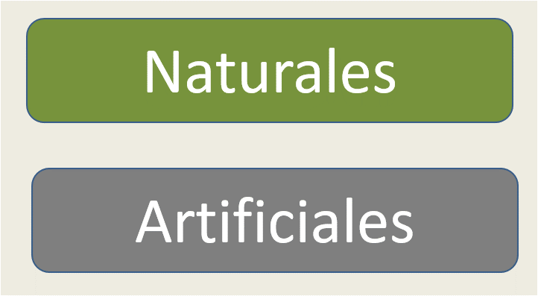
Recuerdas cuáles son los materiales naturales y cuáles son los materiales artificiales.

Los materiales naturales son aquellas sustancias o elementos que se pueden obtener directamente del entorno natural.

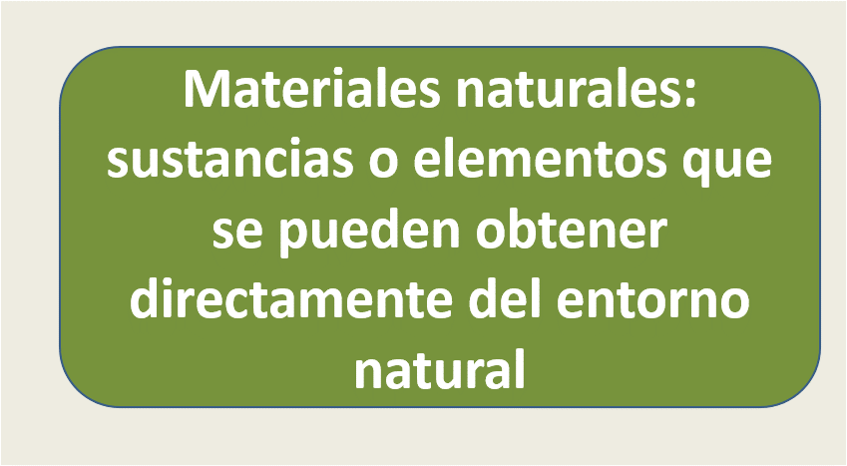

Para tenerlos al alcance, basta con recolectarlos desde su fuente utilizando herramientas sencillas, por ejemplo: algunos materiales de origen natural y que usas o, incluso, consumes de manera cotidiana son: La madera, que se utiliza para fabricar muebles, para la construcción, o como combustible para cocinar.

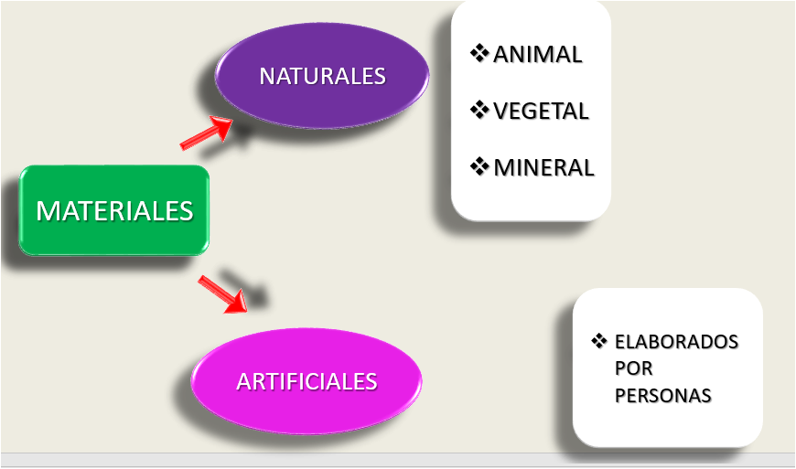

Los materiales de origen natural se dividen en elementos de origen animal, de origen vegetal o de origen mineral.

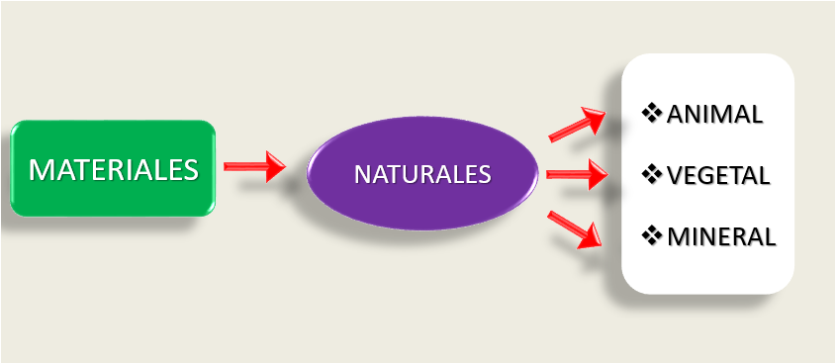

Entre los elementos de origen animal tenemos (Borrego y piel de borrego).

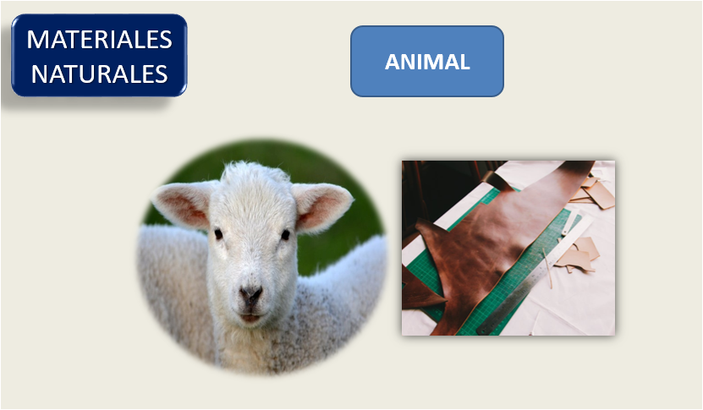

Entre los elementos de origen vegetal puedes mencionar (algodón y el mimbre).

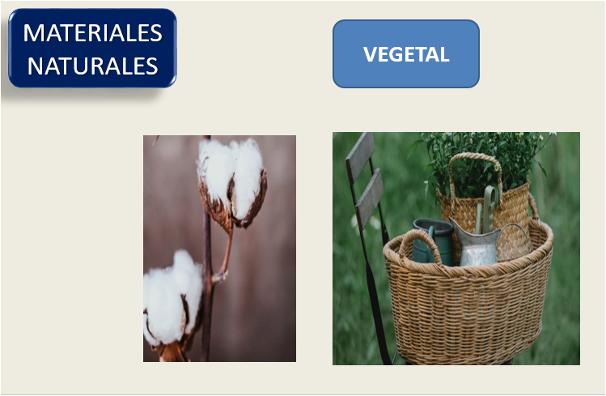

Algunos elementos de origen mineral son (los cristales y el acero).

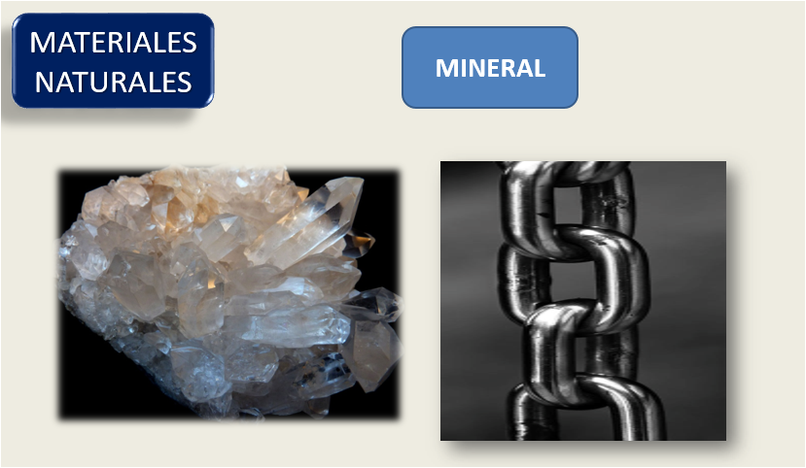

Y entre los materiales artificiales o elaborados por el ser humano puedes mencionar (bloques de plástico y canicas). Seguramente en tu casa encontrarás muchísimos, pues son todos aquellos que te sirven para realizar casi todas tus actividades diarias.

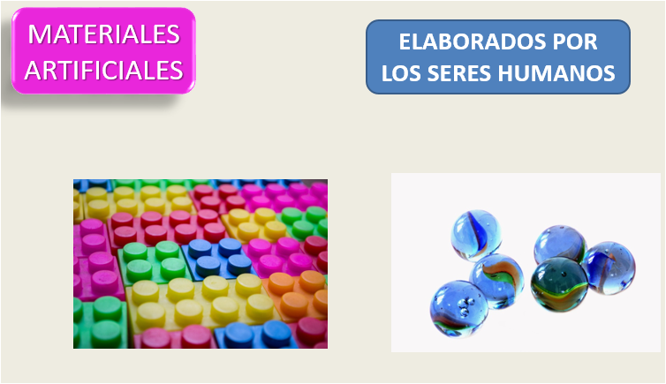

Observa el video que te habla acerca de dónde viene la comida, cuáles alimentos son naturales y cuáles no lo son.

Sabes, ¿Qué los alimentos naturales son todos los que se siembran y después se recolectan en las huertas y sembradíos?

- Video ¿De dónde viene la comida? Preguntas del planeta. Del 00:00 a 02:57
https://www.youtube.com/watch?v=VI06SGbVOXc

¿Qué te pareció el video? Con la información que te dio Lucy, podrías decir, ¿Cuáles son los grupos en que se dividen los alimentos que consumes diariamente?

Son seis grupos: granos, vegetales, frutas, de origen animal, semillas y legumbres, y los lácteos, pero y las frituras que consumes, como los chicharrones de harina, ¿Son de origen natural?
La base de esos productos sí es de origen natural, porque tienen harina de trigo, la cual mediante un proceso industrial se transforma y se convierte en una fritura de harina de trigo, ¡con sabor a chicharrón!

Entonces, habría que preguntarse si, ¿Los alimentos que no son de origen natural son los que Lucy llamó transgénicos?

Los alimentos transgénicos no son del todo naturales porque han sido creados o manipulados por el ser humano. Es posible hacer frituras con harina que no sea natural, es decir, harina que ha sido modificada, alterada por un proceso industrial y que deja de ser enteramente natural pues ya se le han añadido productos químicos, por eso es importante saber cómo están hechos los alimentos y con ello cuidar qué comes.

Para continuar con el tema de materiales artificiales y naturales, te presentaré unas imágenes y las clasificarlas en el siguiente esquema.

Pide ayuda a tu mamá, papá o algún familiar para que, en un pliego de papel bond, se elabore el esquema y se impriman las imágenes.

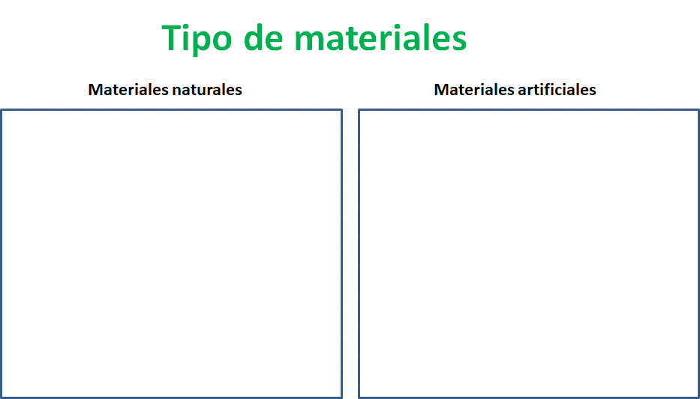

Primera imagen.

¿Los productos de esta imagen son de origen natural o artificial?

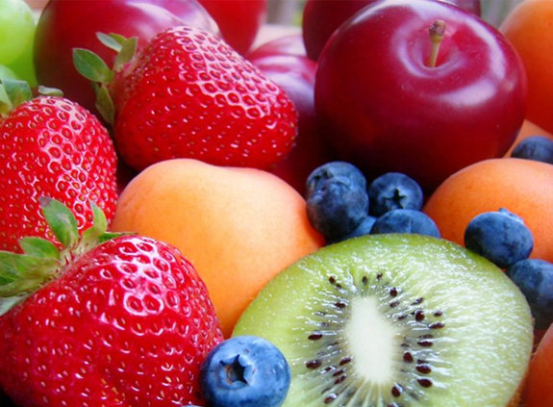

Las frutas son de origen natural porque el ser humano la siembra, las cultiva y las recolecta, pero no las produce.
Segunda imagen.

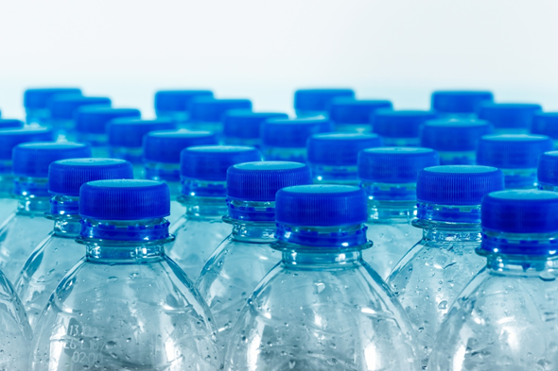

Los envases de plástico, ¿Son de materiales naturales o artificiales?

Estos son materiales artificiales porque el ser humano las produce y utiliza varios procesos industriales para obtener estos productos.

Ahora, ¿La madera es un material natural o artificial?

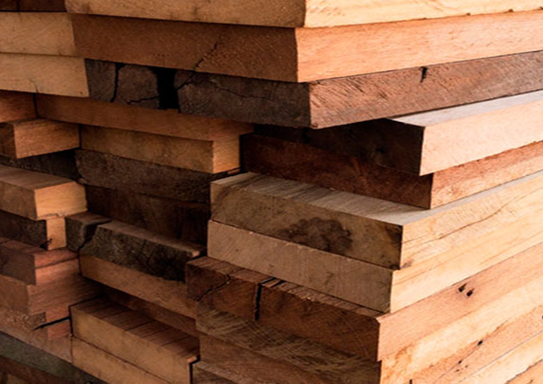

La madera es producto de los árboles, y como aprendiste al principio, es un material natural, aunque el árbol ya experimentó un cambio, se taló y cortó, el ser humano no ha alterado sus características.

¿Las verduras qué tipo de material representan?

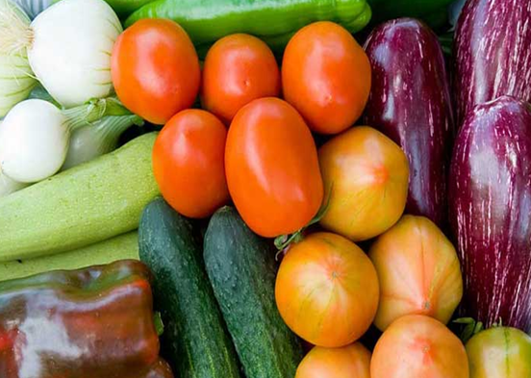

Las verduras son un material natural, aunque las personas las siembran y recolectan en las huertas y sembradíos, no las crea.

Pero hay que recordar que estos alimentos naturales, como las frutas y verduras, pueden ser también alimentos transgénicos, aunque su origen sea natural y se recojan de la tierra o del árbol, la manera en que se siembran y cosechan, con ciertos productos químicos usados en este proceso, los alteran y pierden el origen completamente natural que deberían tener.

La siguiente imagen.

¿La tela qué tipo de material es?

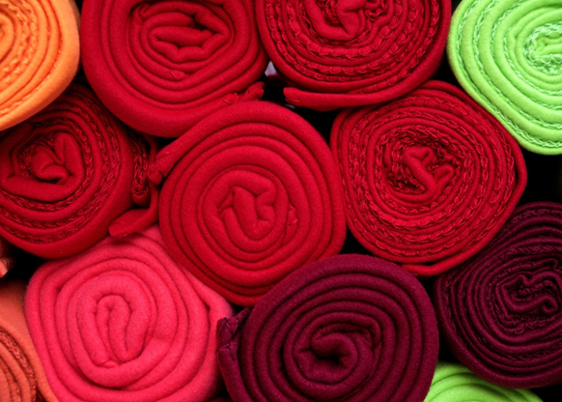

Clasificar esta imagen es un poco difícil, porque hay telas que son de origen natural, por ejemplo, el algodón, pero no todas las telas son de origen natural.

En efecto, hay muchas prendas que se fabrican con telas sintéticas, es decir, telas artificiales hechas por hombres y mujeres, que tienen muchas propiedades, por ejemplo, en la ropa que usan los deportistas, están hechas con materiales que son impermeables al agua, o son muy frescas, dejan escapar el calor y el sudor para mantener frescos a los atletas, y esas telas están fabricadas a partir de materiales que no son de origen natural, estas telas son de un material artificial, debido a que en su producción es necesario transformarlas mediante el uso de maquinaria.

De la siguiente imagen, ¿Qué me puedes decir?

¿Las plumas de las aves son un material natural o artificial?

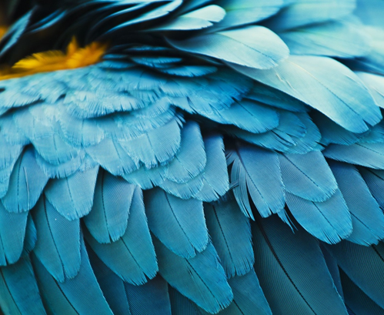

Las plumas de las aves son un material natural, las aves las producen para poder volar y para su protección, es como el pelaje de los mamíferos, pero las personas las han utilizado en muchas cosas, como usarlas para escribir, en los inicios de la escritura, se usaban plumas de aves con una plumilla y tinta para escribir.

Las plumas de aves son un material natural que embellecen a la naturaleza y que por cientos de años los humanos, las han utilizado tanto para hacer ropa, adornos hermosos y crear plumas para escribir, como se hacía antes.

La séptima imagen es:

¿El vidrio es un material natural o artificial?

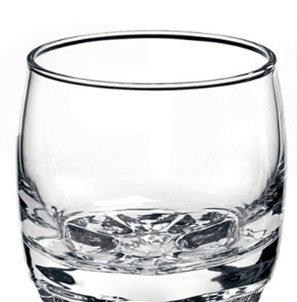

El vidrio es un material artificial, desde la antigüedad el ser humano ha aprendido a mezclar arena y minerales a altas temperaturas, metiéndolas en hornos muy calientes y con ello se obtiene el vidrio que sirve para guardar aceite, agua o para crear la parte exterior de un foco o lámpara.

El vidrio también es un material reutilizable, cuando una botella o un producto hecho con vidrio se rompe, los trozos de este se funden y sirve para crear nuevos objetos de vidrio y de igual forma podemos reutilizar las botellas para almacenar otras cosas o crear floreros o hasta vasos con ellas.

Octava imagen.

¿El metal es un material natural o artificial?

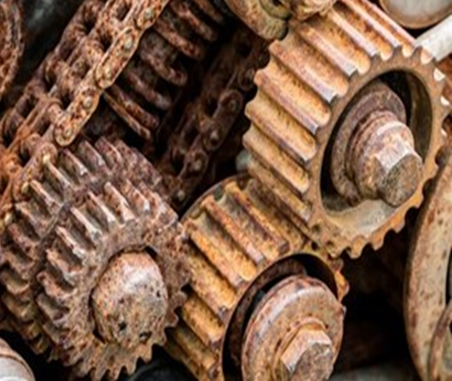

El metal es un material artificial porque se necesitan reunir varios minerales y a través de un proceso industrial crear este material.

El ser humano a través del tiempo ha aprendido a utilizar los minerales que hay en el subsuelo para utilizarlos en su favor y crear con ellos cientos de miles de cosas, desde los rieles de un tren hasta los cubiertos con los que comes.

Ultima imagen.

¿Las semillas son un material natural o artificial?

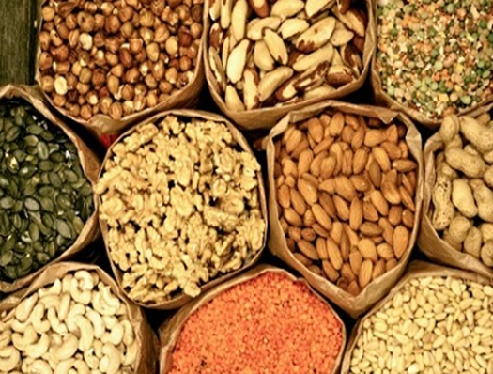

Las semillas son un material natural, para obtener más se necesitan sembrar las plantas y recolectarlas, pero no se crean.

Observa si tu esquema quedo similar a este.

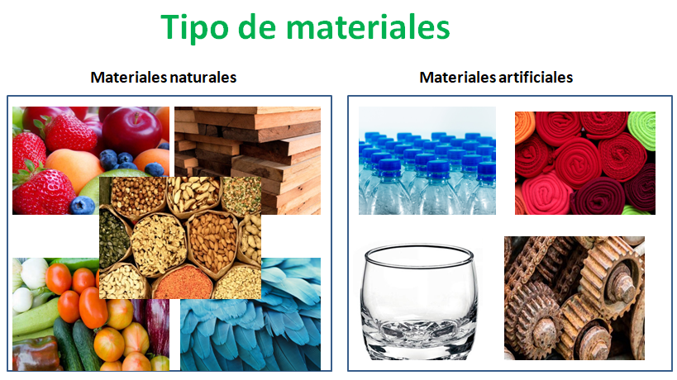

Los productos que consumes y utilizas en la vida diaria tienen dos tipos de origen de acuerdo con los materiales de los que están compuestos, los de origen natural y los de origen artificial. Todos son muy útiles e indispensables en la forma de vida actual, pero no todos estos materiales son renovables, es decir muchos de estos materiales se pueden acabar por completo, como los minerales o los combustibles.
Los humanos han aprendido, con los años, a sacarles el mayor provecho y han explotado su uso por cientos de miles de años, pero, con el tiempo, eso ha tenido consecuencias en los ecosistemas, es muy importante que aprendas de esto y por ello el reutilizar y el reciclar la basura se vuelve fundamental para ayudar al planeta que es tu casa y que tanto te ha dado, a no generarle más y más basura, a no consumir productos que contaminen o dañen la tierra, si cuidas los recursos naturales siempre tendrás a tu disposición alimentos y se podrán fabricar materiales artificiales.

Para cerrar la sesión, te invito a observar cómo se fabrican objetos de vidrio, que como has aprendido es uno de los materiales artificiales y aprenderás cómo se aprovechan las características de este material para crear muchos objetos que usas de manera cotidiana. ¡Corre video!

- Video D todo - vidrio soplado. Del 00:00 a 00:15, del 02:34 a 03:13, del 05:23 a 05:43, del 09:32 a 09:47, del 09:52 a 11:53 y del 21:37 a 22:12.
https://www.youtube.com/watch?v=84eUlSnM7fo

¿Qué te pareció? ¿Sabías que todo eso se podía hacer con el vidrio? Me encantó como el vidrio se trabaja a altas temperaturas para que los artesanos le den la forma que se necesita, además que ellos reciclan el vidrio, un aspecto importante para el cuidado del ambiente, como has aprendido en sesiones anteriores.

En la sesión del día de hoy repasaste algunas características de los materiales y las clasificaste de acuerdo a esas características.

Todos los objetos que usas de manera cotidiana, están elaborados con ciertos materiales, cuyas características particulares te permiten usarlos, de acuerdo con su origen, los materiales se pueden clasificar en: naturales y artificiales, de las que ya has observado algunos ejemplos.

El reto de hoy:

Reúne con ayuda de un adulto todos los objetos que sean posibles en una caja. Después decide el orden en que cada uno sacará un objeto de la caja, de cada objeto que se vaya sacando se dirán sus características y se determinara si es de material natural o de material artificial, además de destacar sus características.

Ganará la persona que haga las mejores descripciones y no falle al determinar si es material natural o artificial.

¿Te animas?

Si te es posible consulta otros libros y comenta el tema de hoy con tu familia.

¡Buen trabajo!

Gracias por tu esfuerzo.
Para saber más:
Lecturas

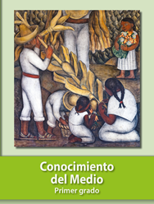
https://libros.conaliteg.gob.mx/20/P1COA.htm

